

实训（实 验） 报 告

课程名称 高级JAVA程序设计
课程编号 3161670
学 院 电信工程学院
教 学 系 计算机技术系
班 级 21计算机2
姓 名 彭俊伟
指导教师 赵妍

2023年 6 月

北京电子科技职业学院
实训（实 验） 报 告
2020 - 2021 学年 第 二 学期
学院： 电信工程学院 教学系：计算机技术系
姓名 |  | 彭俊伟 |  | 班级 | 21计算机2 |  | 学号 |  | 20213108002
实训（实验）项目 |  | JavaSwing+MySQL数据库编写可视化租户管理系统
实训（实验）目的：通过JavaSwing图形用户界面和MySQL数据库实现可视化的租户管理系统

实训（实验）设计（代码、运行结果）：

- 设计基本的系统架构图

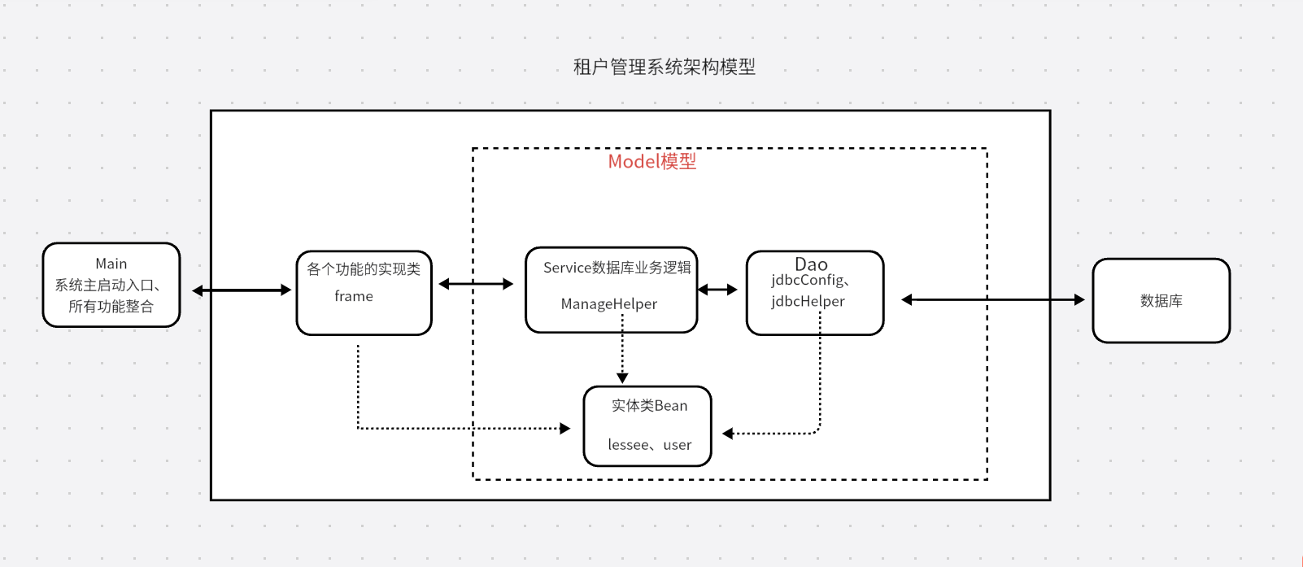

1.1环境配置：
Java环境:JDK20
数据库环境：MySQL8.0.32
MySQLJDBC：mysql-connector-j-8.0.32
GUI:JavaSwing
编译器:IDEA
1.2设计系统的文件基础构造
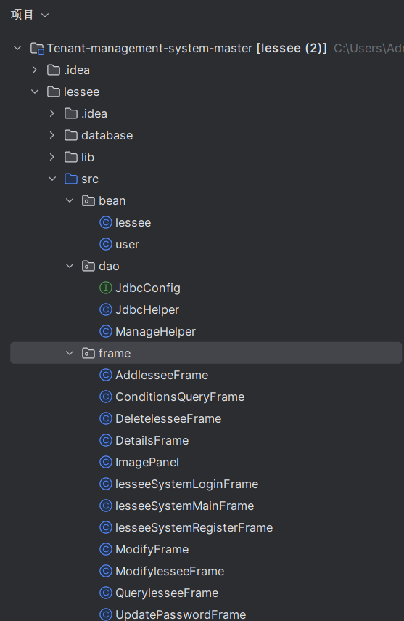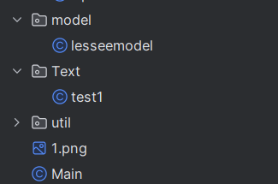
1.3数据库的搭建
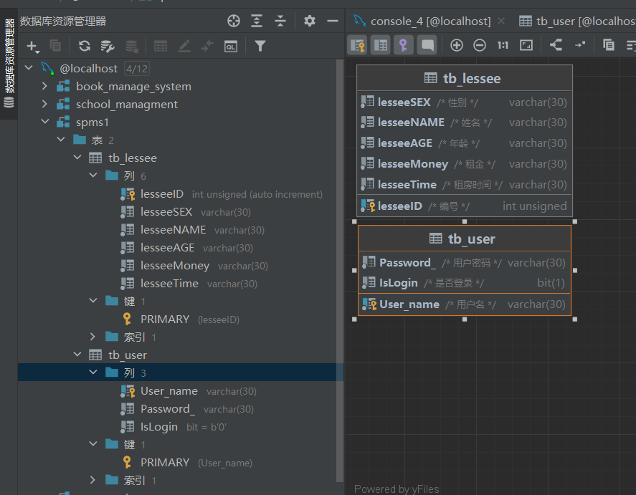

- 代码具体实现:
2.1数据库的连接配置(jdbcConfig类)

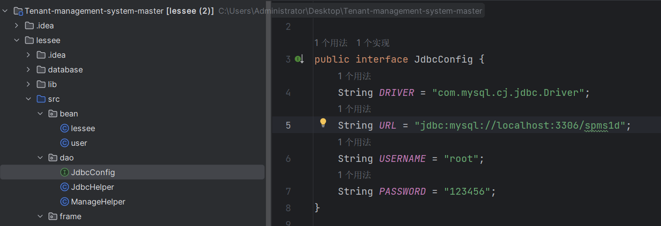
2.2获取数据库连接：
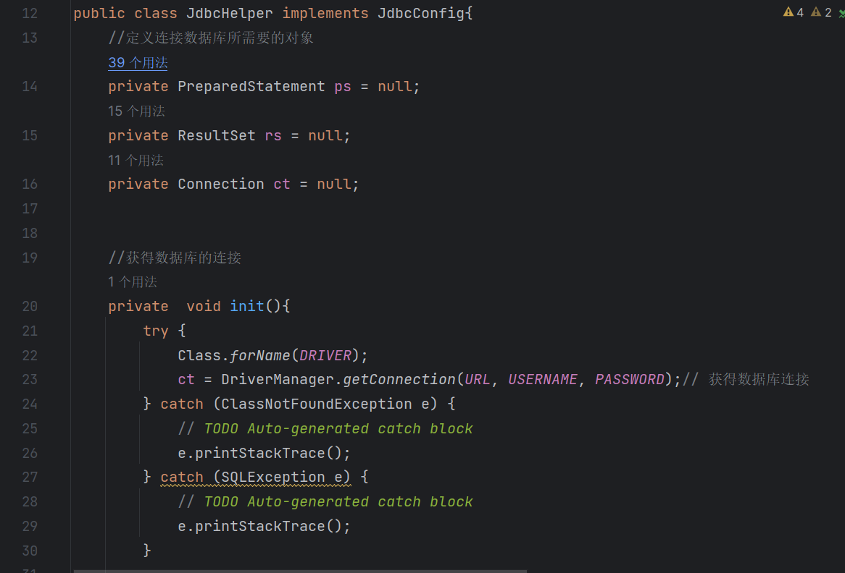
2.3两个Bean实体类:

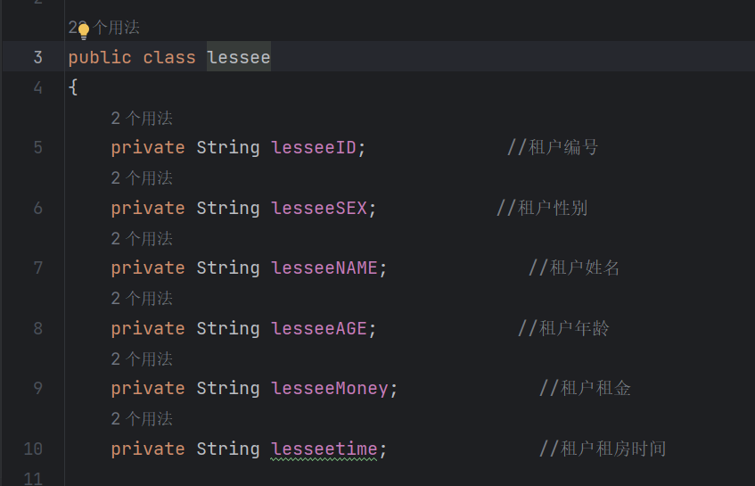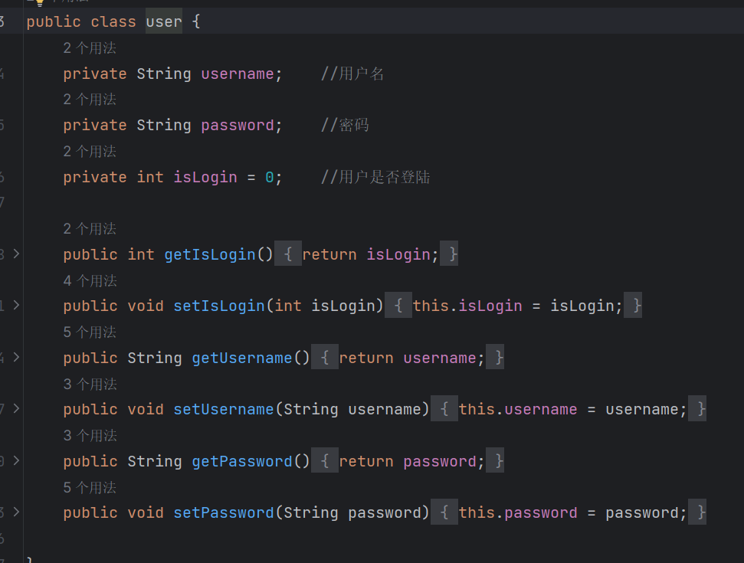
2.4登录界面和相应的数据库业务层

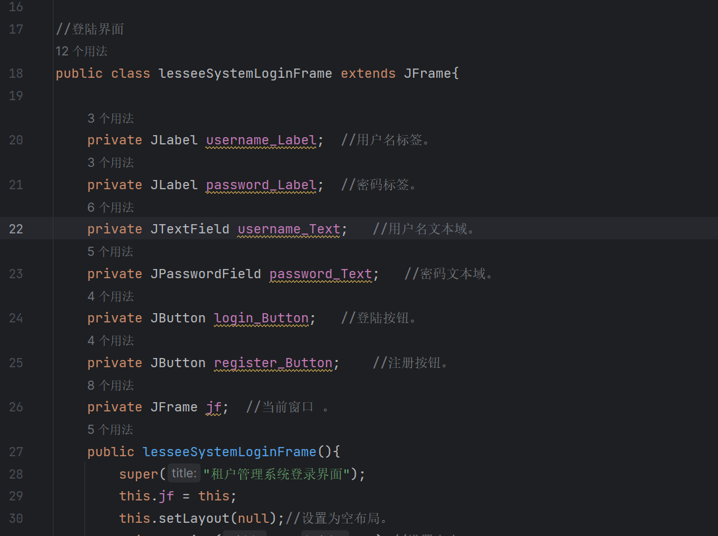
登录界面效果图:
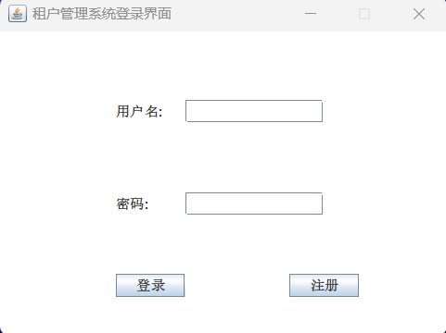

2.5注册界面和相应的数据库业务层
注册代码(lesseeSystemRegisterFrame)：
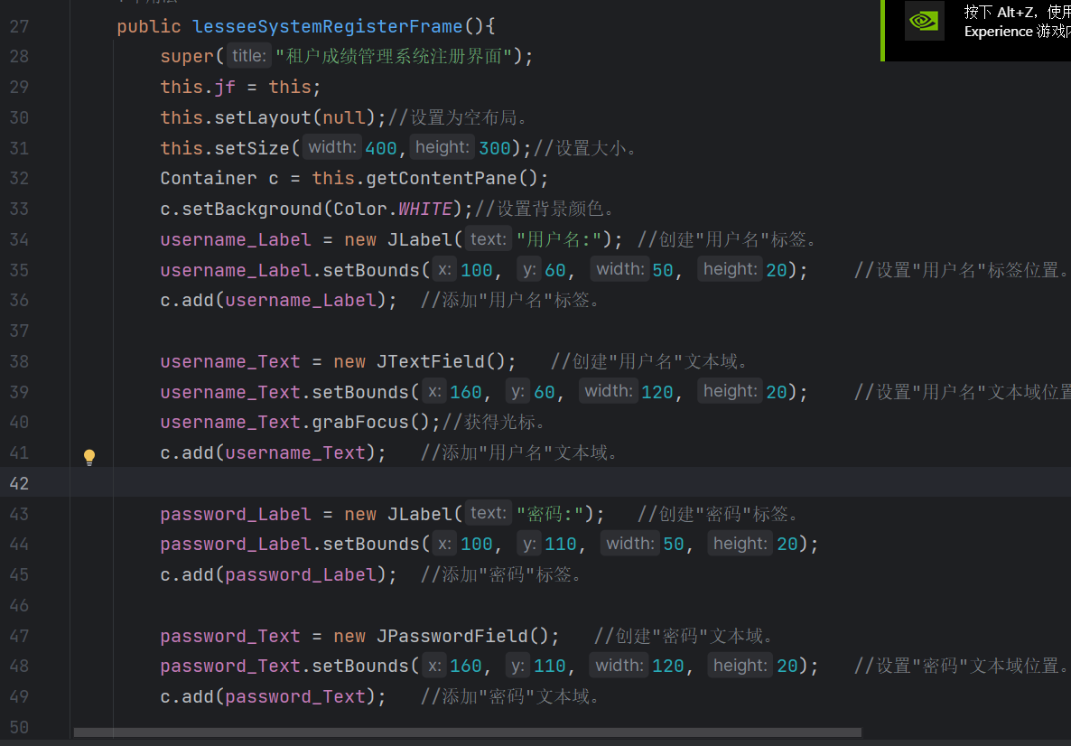
注册功能的数据库代码：
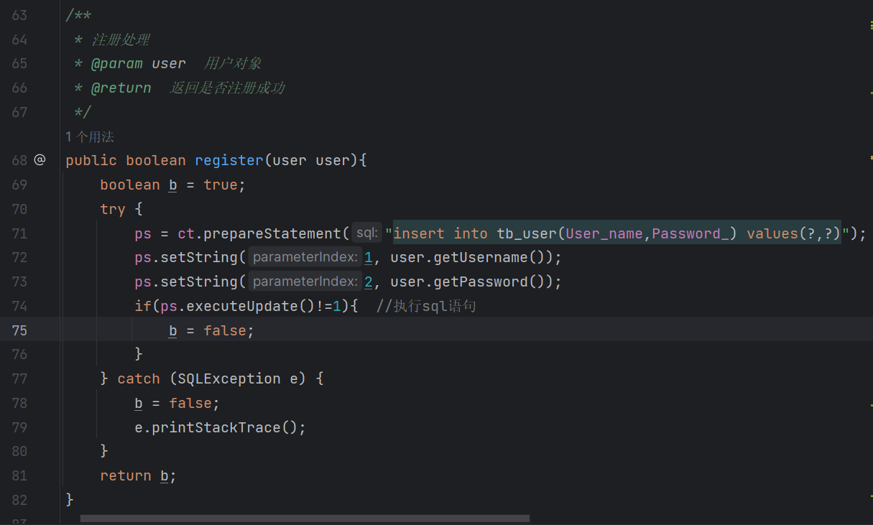
注册功能业务逻辑:

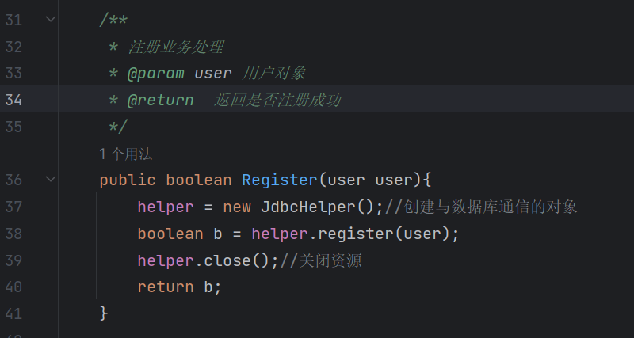
效果图:
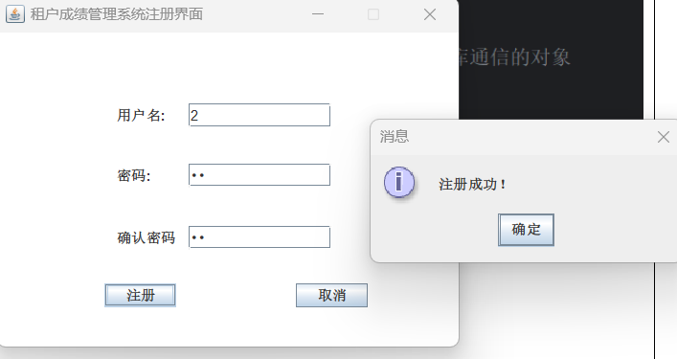
通过注册成功后数据库user会有以下刚注册的用户名
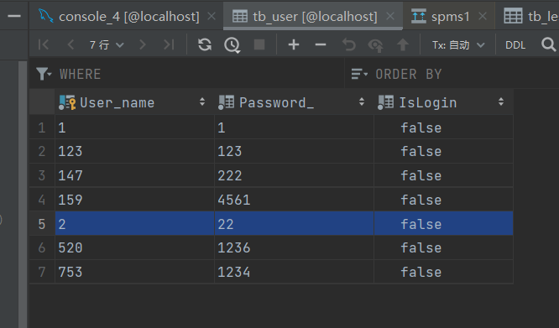
2.6登录界面和相应的数据库业务层
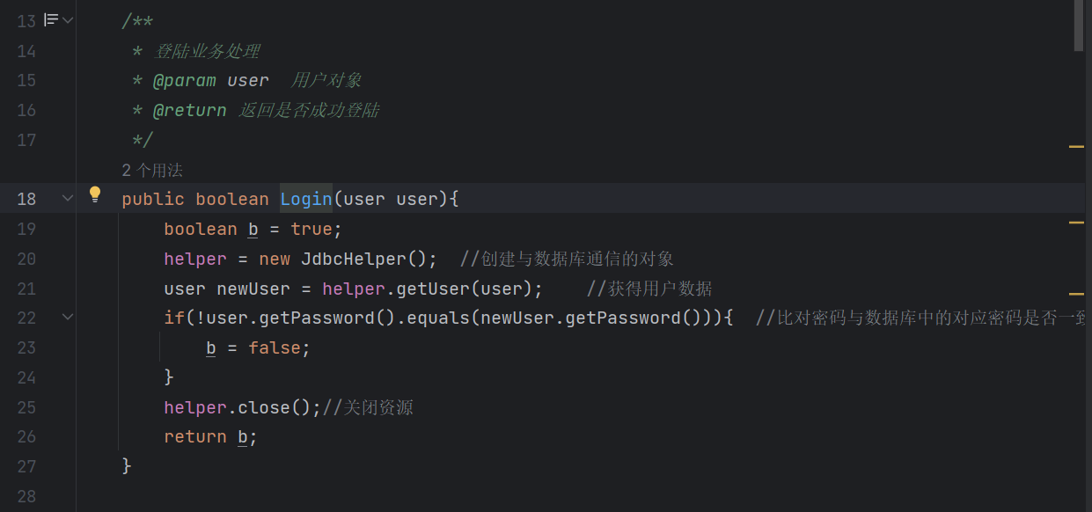
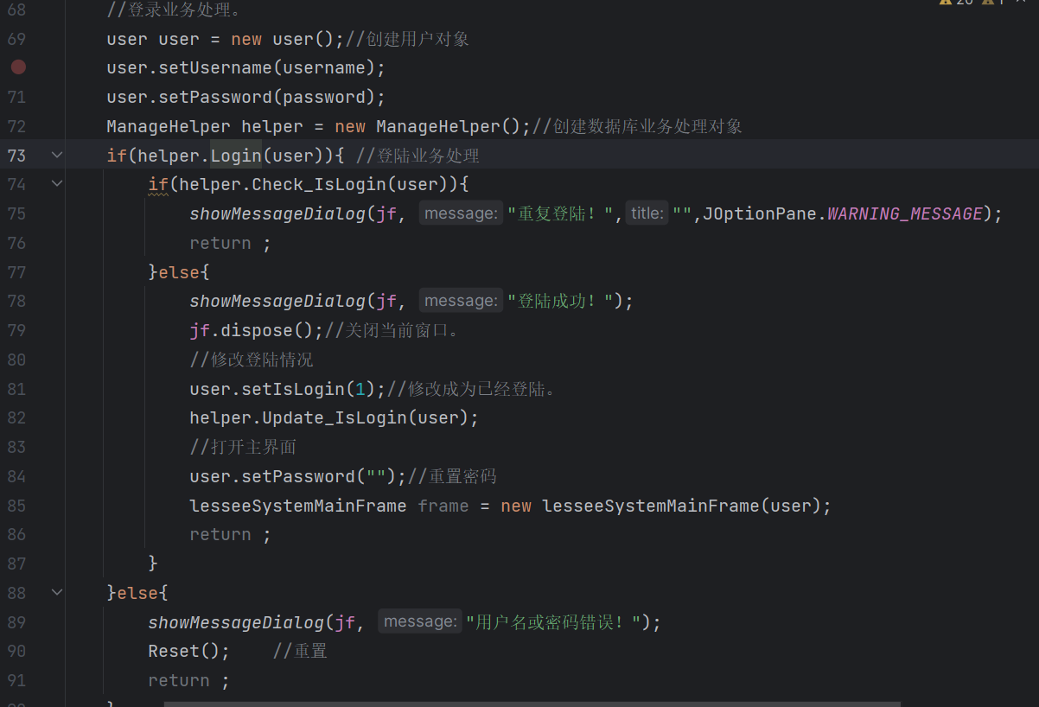
登录成功效果图:
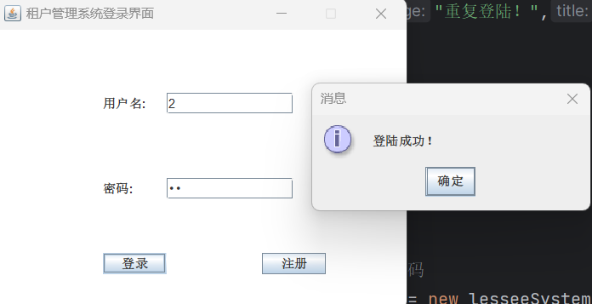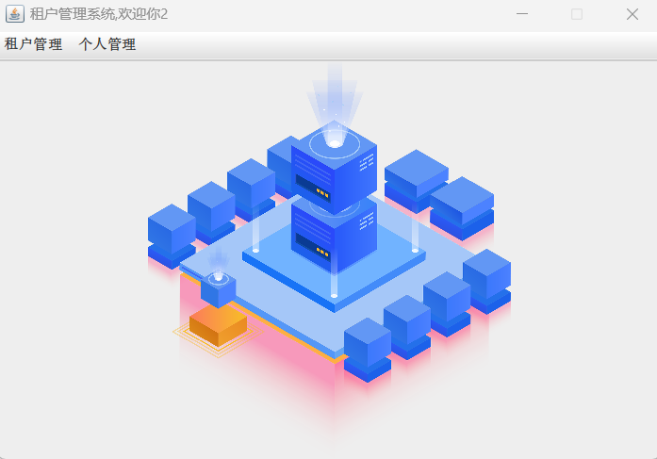
2.7修改密码界面和相应的数据库业务层
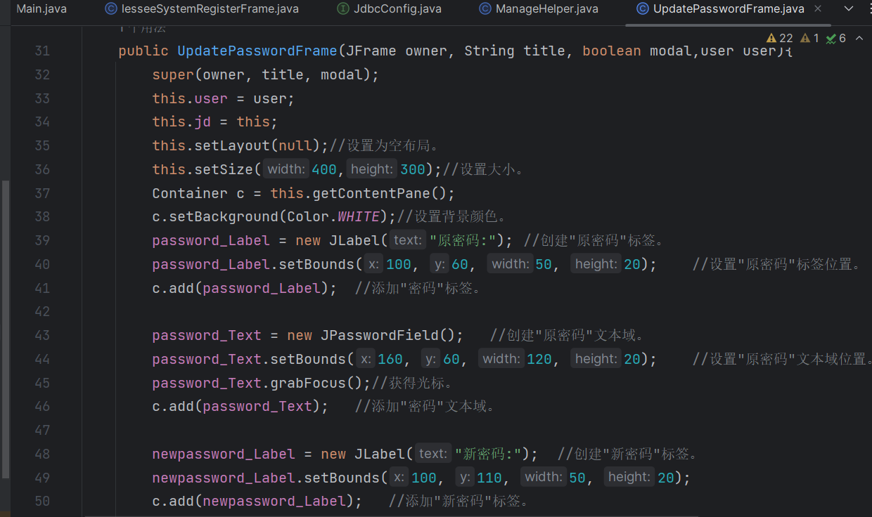
修改密码数据库业务逻辑:
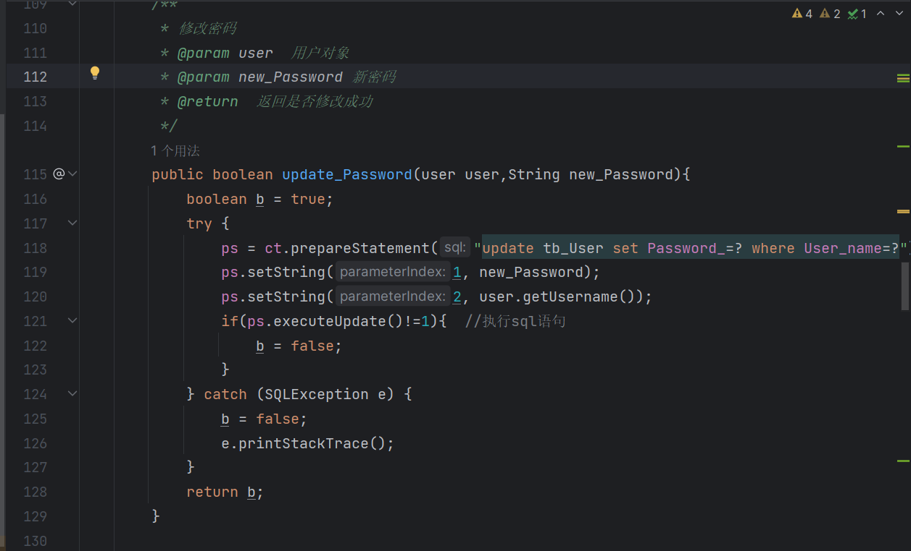
修改密码业务逻辑:
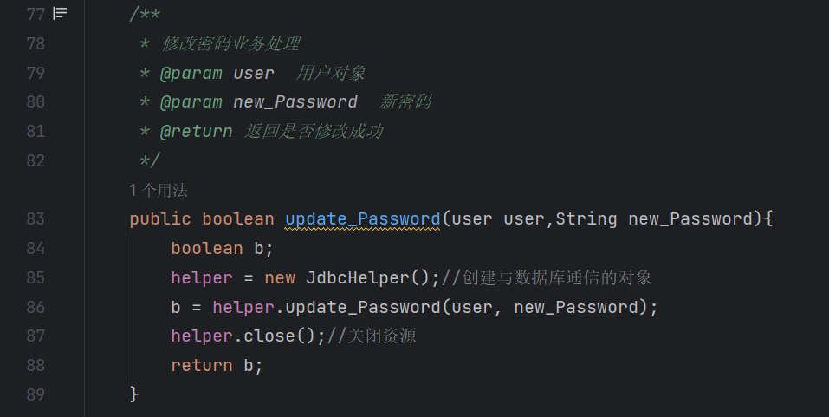
修改成功效果图:
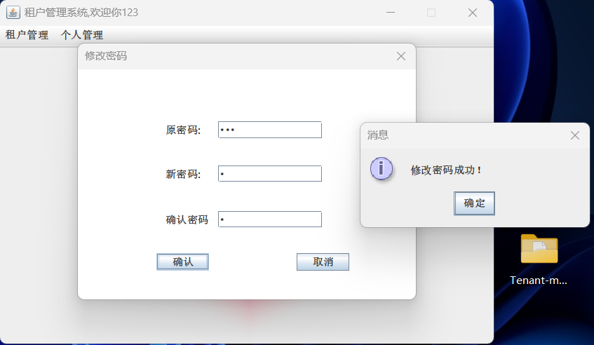
2.8添加租户界面和相应的数据库操作业务逻辑:
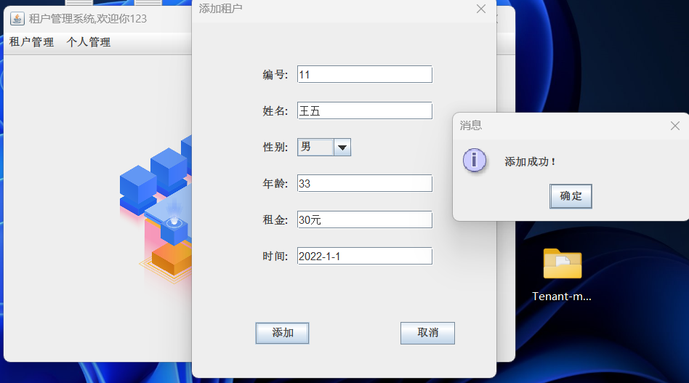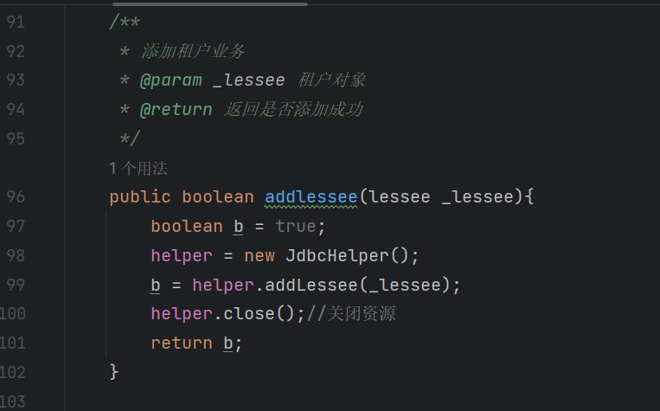
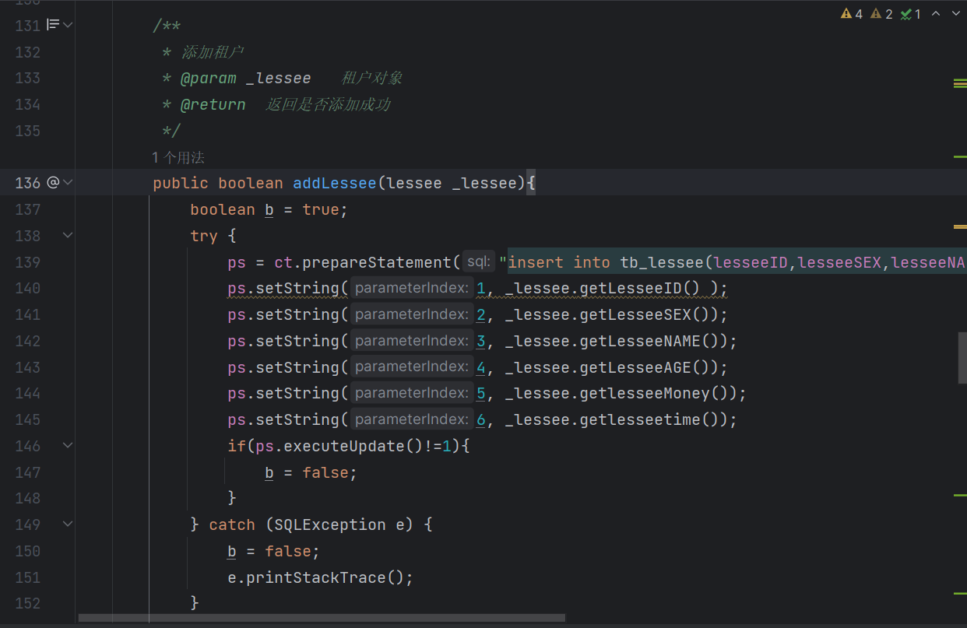
2.9修改租户界面和相应的操作:
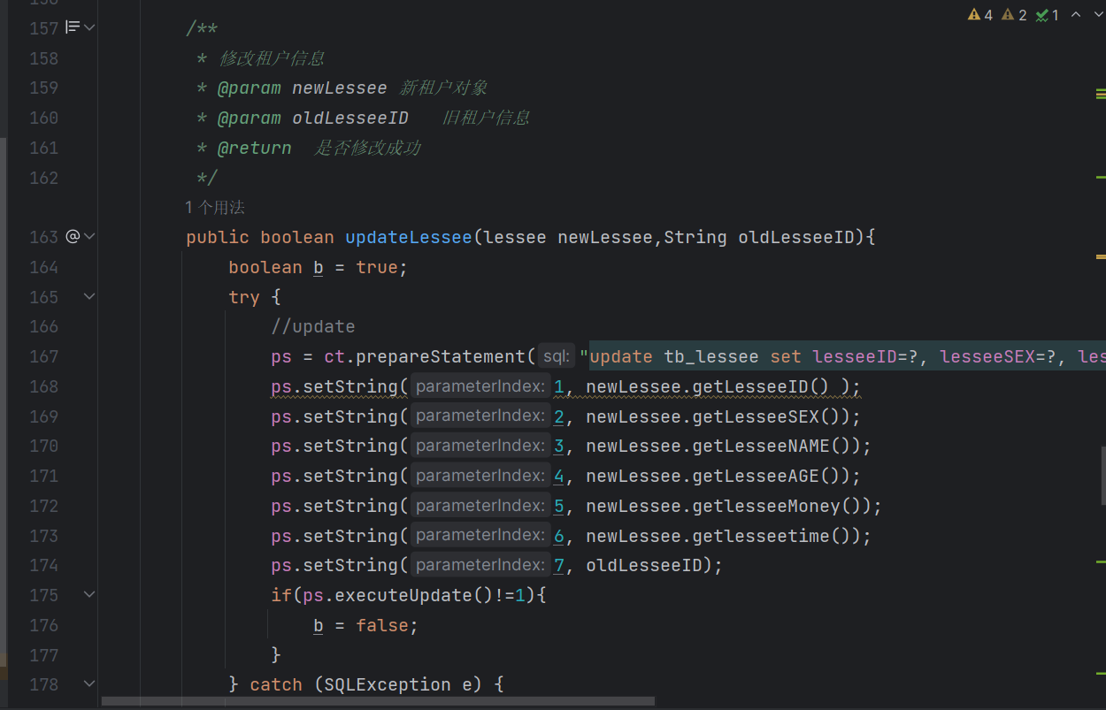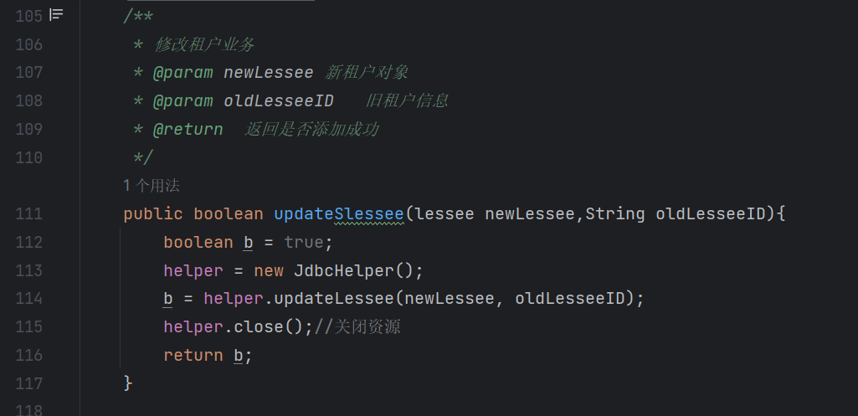
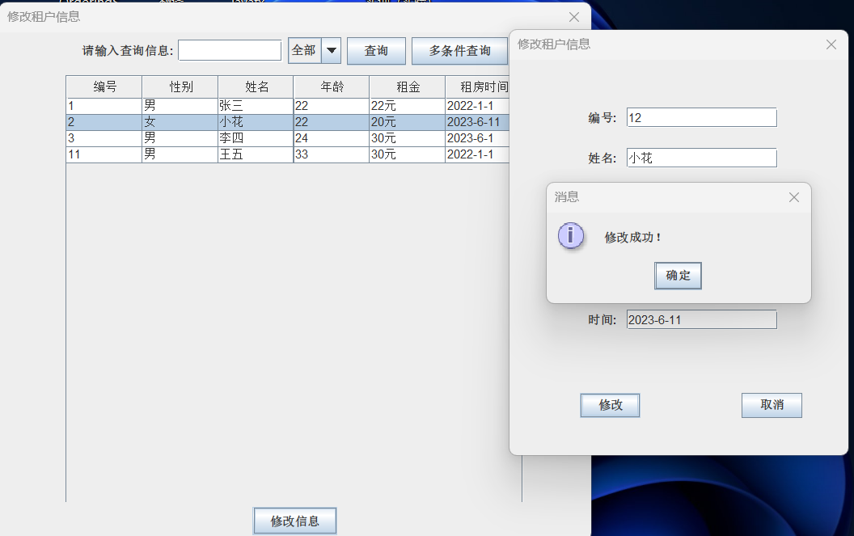
2.10查询租户信息界面和相应的操作:
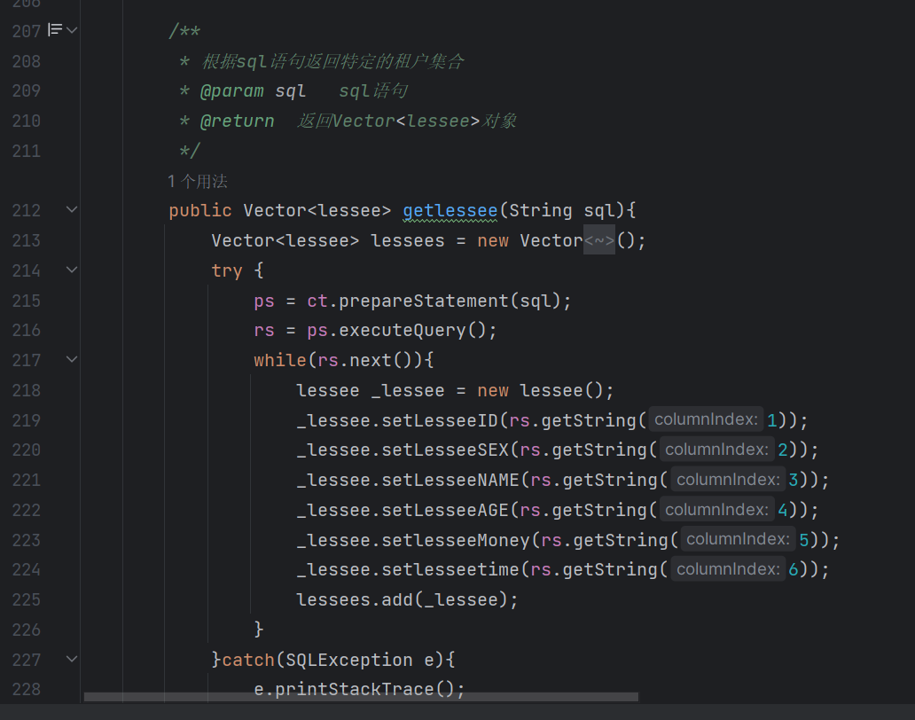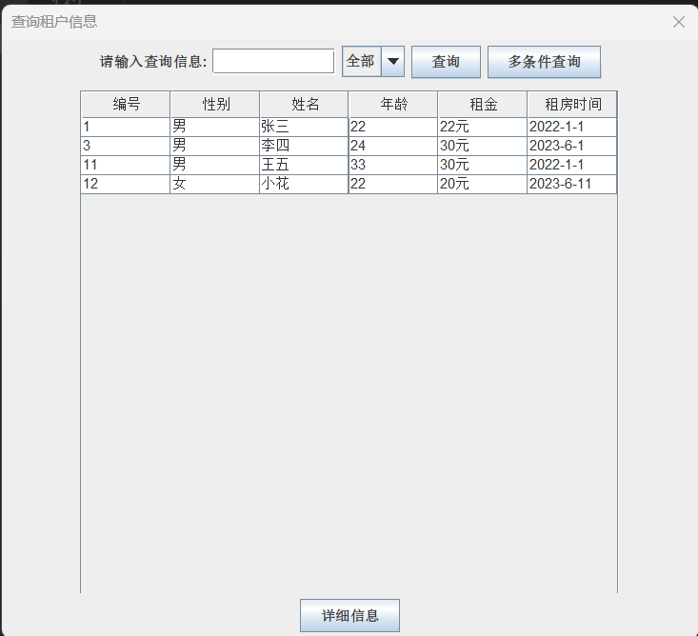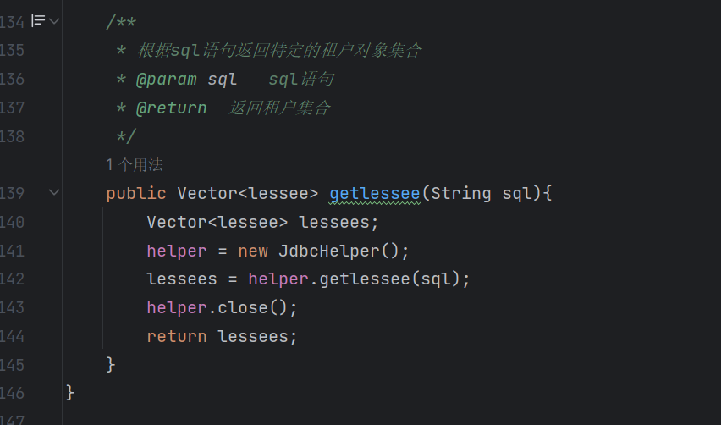
2.11删除租户信息的界面和相应的操作
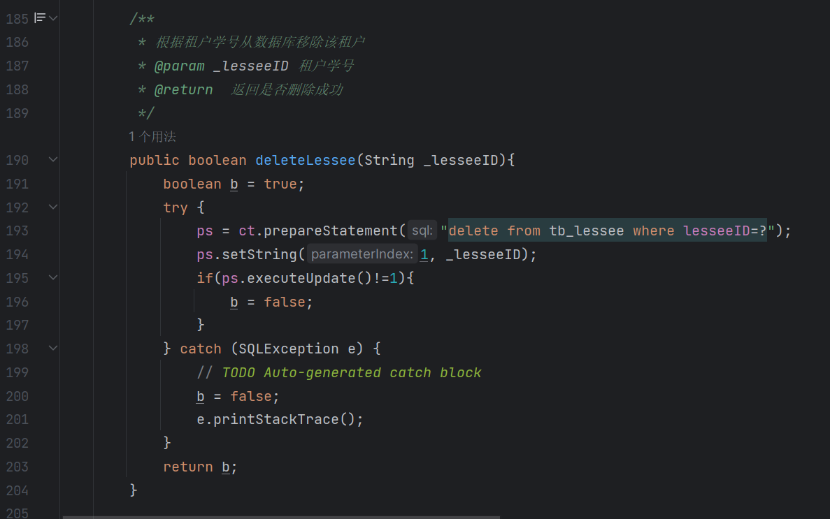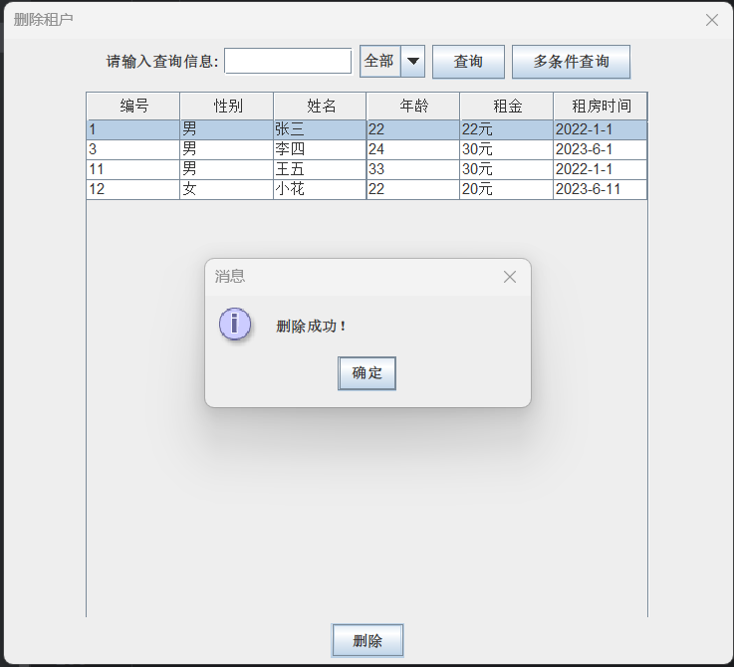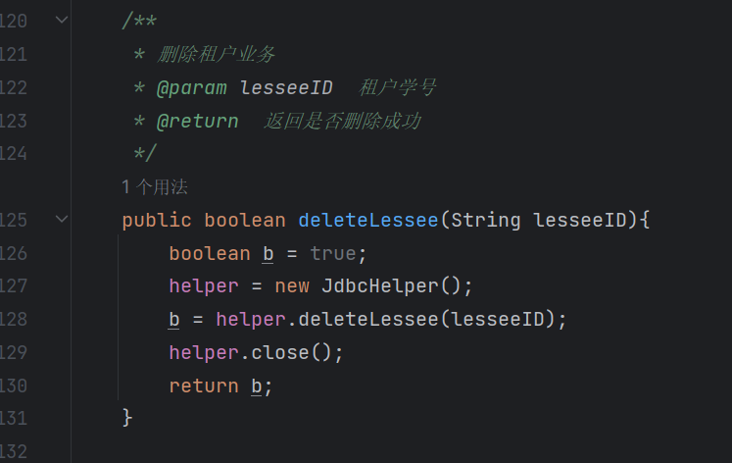
实训（实验）总结：
通过这次课了解到了在实际的项目开发中，Java实训让我深刻理解了团队协作的重要性，以及如何进行团队协作和沟通。在编写代码的过程中，我也加强了对代码注释和文档的重视，以便于沟通和维护。
总的来说，Java实训让我深入了解和掌握了Java编程语言和相关框架技术，提高了我在实际项目开发中的编程能力和团队协作能力。这次实训经历对我的职业发展非常有帮助，希望自己能够继续保持学习的热情，不断提升自己的技能水平。
在数据库操作进行多表联查的适合注意主键的影响

成绩 |  |  | 教师签字 |  |  | 日期

